Воронежский Государственный Университет

**Проектная работа**

на тему:

XML. Веб-разработка:

конструкторы сайтов, HTML, CSS, Bootstrap

Подготовила студентка ВГУ

1 курс

Направление «Лингвистика»

Профиль «ТиМПИЯиК»

Геракова Полина Денисовна

Воронеж

2018

**Что такое конструктор сайтов?**

**Конструктор сайтов** – это система из набора инструментов, которая позволяет создавать сайты онлайн и администрировать их без каких-либо специализированных знаний. С её помощью Вы сможете выбрать тип будущего сайта (визитка, магазин и т. д.), готовый шаблон дизайна, цветовое оформление и модули, которые будут на нём отображаться. Вам не понадобится годами изучать языки программирования для публикации различных страниц – конструкторы сайтов сделают всю рутинную и сложную работу за Вас.

Зачастую они предоставляют достаточно возможностей для создания сайтов, которые по качеству могут превзойти продукты небольших веб-студий, выполняющих заказы для малого и среднего бизнеса. Что касается удобства использования, то маленькие студии уверенно пасуют перед конструкторами, поскольку они всегда требуют плату за внесение даже незначительных изменений ресурса. Используя конструктор, Вы сможете по желанию самостоятельно и оперативно вносить поправки, причём совершенно бесплатно!

**Рейтинг конструкторов сайтов (TOP10)**

[Wix](http://www.internet-technologies.ru/review-of-website-builder.html#wix) — выбор редакции!

[Nethouse](http://www.internet-technologies.ru/review-of-website-builder.html#nethouse) — простой и удобный;

[uKit](http://www.internet-technologies.ru/review-of-website-builder.html#ukit) — легкий в освоении;

[Umi](http://www.internet-technologies.ru/review-of-website-builder.html#umi) — широкий функционал для профи;

[Jimdo](http://www.internet-technologies.ru/review-of-website-builder.html#jimdo) — неплохой вариант;

[Redham](http://www.internet-technologies.ru/review-of-website-builder.html#redham) — 30 дней бесплатно;

[Setup](http://www.internet-technologies.ru/review-of-website-builder.html#setup) — удобный для новичка;

[uCoz](http://www.internet-technologies.ru/review-of-website-builder.html#ucoz) — известный, но противоречивый вариант.

[A5](http://www.internet-technologies.ru/review-of-website-builder.html#a5) — неплохой вариант;

[Fo.ru](http://www.internet-technologies.ru/review-of-website-builder.html#foru) — неплохой вариант для сайта-визитки;

**Основные преимущества конструктора сайтов:**

* Они просты в использовании. Всё делается пошагово и легко. Вам не придётся возиться со сложными кодами HTML и FTP.
* Разделение дизайнерской и текстовой частей: макет хранится отдельно от текста. Захотите сменить дизайн – без проблем, несколько кликов и всё готово!
* Наличие готовых шаблонов макетов, для создания которых вне конструктора требуется знание языка программирования HTML.
* Лёгкость загрузки изображений. Картинки можно добавлять, не выходя из браузера и сразу размещать на страницах, создавать галереи либо делать их частью дизайна макета.
* Богатый набор дизайнерских шаблонов на любой вкус.
* Оперативная публикация страниц. Изменения отображаются сразу же после их внесения.
* Надёжность – все файлы хранятся на сервере конструктора. Поэтому Вам не стоит беспокоиться о создании резервных копий данных или о возможности взлома — обо всём этом заботится персонал по обслуживанию серверов выбранного конструктора сайтов.
* Кроме того, некоторые конструкторы позволяют переносить готовый сайт на другой хостинг.

**Рейтинг конструкторов сайтов (TOP10)**

Мы подготовили для вас рейтинг лучших бесплатных конструкторов сайтов 2018 года, при это постарались быть максимально объективными и учесть как преимущества, так и недостатки, отсортировав их по важности. Более подробную информацию о каждом из конструкторов, вы сможете найти в обзорах доступных для каждого и в них же ознакомиться с подробной инструкцией по созданию сайта на нем.

**№1: Конструкторов сайтов Wix**

→  [подробный обзор](https://yandex.ru/turbo?text=http%3A//www.internet-technologies.ru/review-website-builder-wix.html)

Солидный зарубежный проект, вполне возможно, это лучший конструктор сайтов на сегодняшний день. Предоставляет богатейший инструментарий для создания действительно красивых и функциональных сайтов, будь то Интернет-магазин, сайт-визитка либо блог. Интерфейс мощный и удобный, сразу видно профессионализм команды разработчиков, что внушает доверие к ресурсу.

*[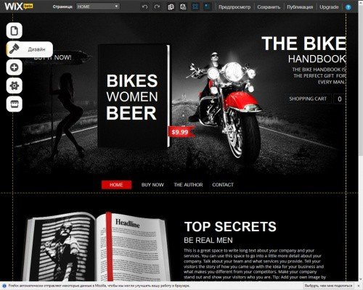](http://www.internet-technologies.ru/wix/wb_pic)*

**К преимуществам относятся:**

* Огромное количество качественных и разнообразных шаблонов (более 1000);
* Возможность создания собственного уникального шаблона;
* Мощный редактор сайта;
* Поддержка функции Drag & Drop (перетянул и отпустил) для всех элементов;
* Очень гибкие и разнообразные настройки;
* Сайты на Wix хорошо индексируются поисковыми системами;
* Русифицированный, понятный и приятный на вид интерфейс;
* Возможность создания мобильной версии ресурса и страниц для социальной сети Facebook (имеется богатый выбор шаблонов);
* Отзывчивая техподдержка;
* В разделе «Вакансии» можно найти работу опытному дизайнеру или программисту;
* Достаточно выгодное соотношение цена/качество при переходе на платный пакет.
* Низкая стоимость премиум-аккаунта – сравнимо с 1 чашкой кофе (от 123 рублей в месяц).
* Подарок новым пользователям в виде рекламы в Яндекс.Директ при покупке Премиум-аккаунта;
* И в конце концов, это ТОПовый конструктор сайтов, которому доверяют уже более 100 000 000 человек по всему миру! Вы только представьте?!

**Недостатки:**

* Недостаточно запоминающийся адрес страницы в бесплатной версии, имеет вид Вашwixлогин.wix.com/название сайта;
* На бесплатной версии есть ограничение по скорости загрузки сайта. Множество сложных элементов могут дольше грузиться, чем обычно.

Итак, [Wix](http://www.internet-technologies.ru/wix/wb) — шикарный конструктор с большими возможностями по оформлению сайта и очень лояльными условиями. Мы подробно описали как [на Wix создать сайт](https://yandex.ru/turbo?text=http%3A//www.internet-technologies.ru/how-to-create-a-website-with-wix.html), [запустить свой интернет-магазин](https://yandex.ru/turbo?text=http%3A//www.internet-technologies.ru/how-to-create-internet-magazine.html) и [сделать целевую страницу (landing page)](https://yandex.ru/turbo?text=http%3A//www.internet-technologies.ru/how-to-create-a-landing-page.html).

[Создать свой сайт на Wix бесплатно!](http://www.internet-technologies.ru/wix/wb_button)

**№2: Конструкторов сайтов Nethouse**

→ [подробный обзор](https://yandex.ru/turbo?text=http%3A//www.internet-technologies.ru/review-website-builder-nethouse.html)

Отличный конструктор, который приемлем для создания сайтов для малого бизнеса (портфолио, визитка, магазин). Достаточно прост в освоении. По заверениям разработчиков, создать сайт на портале не сложнее, чем заполнить страничку в Одноклассниках.

[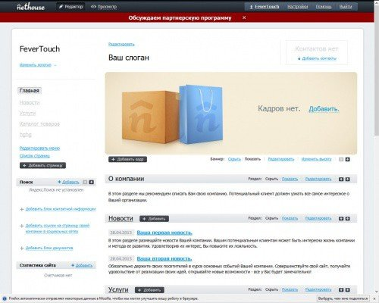](http://www.internet-technologies.ru/wp-content/uploads/pages/201305/website-builder-nethouse-040623b.jpg)

**Преимущества:**

* Готовый сайт можно привязать к своему домену;
* Неограниченное дисковое пространство;
* Нет навязчивой рекламы;
* Бесплатный доступ к основной части возможностей портала;
* Удобный интерфейс, красивые шаблоны;
* Возможность реализации системы приёма электронных платежей;
* Интеграция с социальными сетями;
* Подарок новым пользователям в виде рекламы в GoogleAdWords;
* Возможность SEO-настройки страниц.
* 100р на счету для пробы платных услуг.
* Приличная техподдержка.

**Недостатки:**

* Нет возможности вставить HTML-код, баннеры;
* Нет форума.

Итог: молодой, но весьма перспективный проект. Плюсов больше, чем недостатков, прекрасный вариант для начинающих Интернет-предпринимателей. Чтобы плотнее ознакомиться с конструктором мы написали для вас подробную инструкцию по [созданию сайта в Nethouse](https://yandex.ru/turbo?text=http%3A//www.internet-technologies.ru/how-to-create-a-website-with-nethouse.html).

[Создать сайт на nethouse](http://www.internet-technologies.ru/nethouse)

**№3: Конструкторов сайтов uKit**

→ [подробный обзор](https://yandex.ru/turbo?text=http%3A//www.internet-technologies.ru/how-to-create-a-website-with-ukit.html)

Весьма перспективный и функциональный конструктор сайтов. Его создали разработчики, которые еще совсем недавно работали над сервисом [uCoz](http://www.internet-technologies.ru/review-of-website-builder.html" \l "ucoz). На текущий момент конструктор сайтов uKit вышел из стадии бета-тестирования и весь его функционал доступен всем желающим за символическую плату в месяц сравнимую со стоимостью простого шаред хостинга.  
Для того, чтобы попробовать его — есть бесплатный 14 дневный пробный период.

[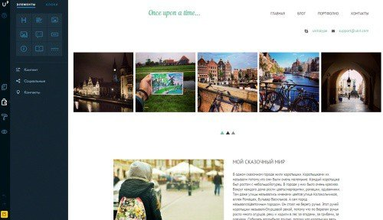](http://www.internet-technologies.ru/wp-content/uploads/pages/201305/redaktor-120109b.jpg)

**Преимущества:**

* Обширный функционал;
* Интуитивно понятный пользовательский интерфейс;
* Возможность создавать привлекательные полнофункциональные сайты без технических знаний;
* Достаточно широкие возможности для последующего SEO-продвижения созданного сайта;
* Моментальный доступ к обширной статистике и аналитике работы созданного сайта.

**Недостатки:**

* Некоторые недоработки функционала и пользовательского интерфейса.

Конструктор [uKit](http://www.internet-technologies.ru/ukit), безусловно, заслуживает внимания тех, кто хочет создать современный полнофункциональный сайт с весьма привлекательным дизайном, но при этом не обладает специальными знаниями. Специально для того чтобы вы могли это сделать максимально эффективно мы создали пошаговое руководство по [созданию сайта в конструкторе uKit](https://yandex.ru/turbo?text=http%3A//www.internet-technologies.ru/how-to-create-a-website-with-ukit.html).

[Создать сайт на ukit](http://www.internet-technologies.ru/ukit)

**№4: Конструкторов сайтов Umi**

→ [подробный обзор](https://yandex.ru/turbo?text=http%3A//www.internet-technologies.ru/review-website-builder-umi.html)

Также простой в освоении конструктор. Сайт или магазин можно создать примерно за 5-10 минут. К тому же, есть возможность переноса на другой хостинг, хотя услуга и платная. В основе сервиса лежит собственный фирменный движок Umi.CMS.

[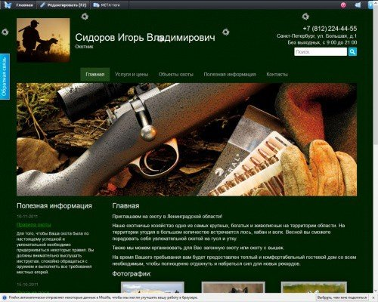](http://www.internet-technologies.ru/wp-content/uploads/pages/201305/website-builder-umi-040624b.jpg)

**Преимущества:**

* Богатый функционал, много возможностей;
* Настройки SEO-оптимизации страниц;
* Использование формата XML для отображения любых данных системы;
* Использование REST-протоколов для доступа к XML-представлению данных;
* Интеграция с социальными сетями и возможность подключения комментариев;
* Инструменты для интернет-магазинов (синхронизация каталога и заказов с 1С, создание категорий и характеристик товара, синхронизация каталога и заказов с 1С ,синхронизация склада и цен, подключение платежных систем и пр.);
* Поддержка Drag&Drop;
* Есть выгодная партнёрка.

**Недостатки:**

* Всего 100 Мб дискового пространства в бесплатном пакете.
* Высокие цены выкупа.

Вердикт: нормальный конструктор, ориентированный, прежде всего, на создание магазинов, о чём говорит функционал и основные преимущества. Для тех, кто решит попробовать конструктор в действии, мы написали статью [как создать сайт на UMI](https://yandex.ru/turbo?text=http%3A//www.internet-technologies.ru/how-to-create-a-website-with-umi.html).

[Создать сайт на umi](http://www.internet-technologies.ru/umi)

**№5: Конструкторов сайтов Jimdo**

→ [подробный обзор](https://yandex.ru/turbo?text=http%3A//www.internet-technologies.ru/review-website-builder-jimdo.html)

Еще один интересный онлайн-конструктор сайтов, который особенно подойдет для тех, кто не имеет особого желания вникать в процесс создания шаблонов, а также серьезно изучать такие технологии как HTML и CSS.

[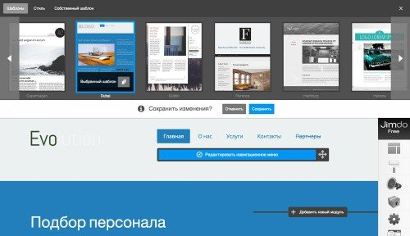](http://www.internet-technologies.ru/wp-content/uploads/pages/201505/jimdo-160353b.jpg)

**Преимущества:**

* Достаточно большой выбор готовых шаблонов;
* Интуитивно понятный пользовательский интерфейс;
* Тонкая настройка параметров создаваемого сайта;
* Возможность SEO-настройки страниц;
* Нет навязчивой рекламы;
* Возможность загрузки собственного шаблона.

**Недостатки:**

* Относительная сложность интеграции собственного шаблона;
* Некоторые ограничения при работе с графическими элементами сайта.
* Привязка блоков создаваемого сайта к конкретным координатам (на базовых шаблонах).

Несмотря на определенные сложности в пользовательском интерфейсе, онлайн-конструктор сайтов [Jimdo](http://www.internet-technologies.ru/jimdo) определенно заслуживает вашего внимания. А специально для того чтобы вы смогли приступить к работе максимально быстро и эффективно мы создали [пошаговое руководство по работе с Jimdo](https://yandex.ru/turbo?text=http%3A//www.internet-technologies.ru/how-to-create-a-website-with-jimdo.html).

[Создать сайт на jimdo](http://www.internet-technologies.ru/jimdo)

**№6: Конструкторов сайтов Redham**

→ [подробный обзор](https://yandex.ru/turbo?text=http%3A//www.internet-technologies.ru/review-website-builder-redham.html)

Качественный сервис, но полностью ориентирован на коммерческую выгоду — тестовый период бесплатного использования составляет 30 дней, дальше нужно платить. В принципе, это и является его наибольшим недостатком (стоимость начального тарифа в год составляет 2000 рублей, премиума — 5000 рублей). Для желающих действительно бесплатно содержать сайт больше месяца данная платформа сразу отпадает.

[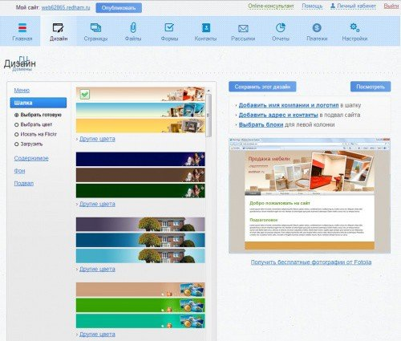](http://www.internet-technologies.ru/wp-content/uploads/pages/201305/website-builder-redham-040909b.jpg)

**В качестве преимуществ стоит отметить:**

* Простоту;
* Достаточный набор возможностей для создания функционального сайта;
* Приветливую техподдержку.

**Недостатки:**

* Все вышеуказанные преимущества бесплатны лишь 1 месяц, а дальше придётся платить.

Существуют альтернативы, готовые обеспечить то же самое, пусть и с некоторыми ограничениями, но бесплатно. Если уж платить столько, то лучше купить себе отдельный хостинг и создать сайт на Joomla или WordPress. Но это для продвинутых пользователей. А новички смогут найти не менее простой и бесплатный конструктор. Тем не менее, мы рекомендуем ознакомиться с инструкцией [по созданию сайта в Redham](https://yandex.ru/turbo?text=http%3A//www.internet-technologies.ru/how-to-create-a-website-with-redham.html).

[Создать сайт на redham](http://www.internet-technologies.ru/redham)

**№7: Конструкторов сайтов Setup**

→ [подробный обзор](https://yandex.ru/turbo?text=http%3A//www.internet-technologies.ru/review-website-builder-setup.html)

Один из наиболее простых для новичков конструктор: удобный и понятный интерфейс, 5000 настраиваемых вариантов дизайна. К тому же,в качестве бонуса портал предлагает бесплатный домен в зоне .ru и возможность продвижения по низкочастотным запросам, что позволит без дополнительных затрат привлечь посетителей на Ваш сайт.

[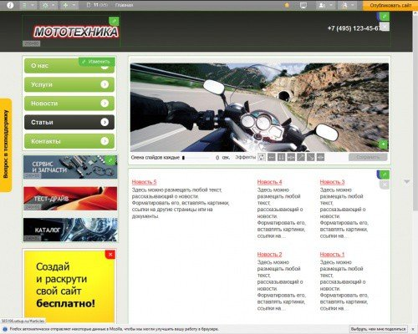](http://www.internet-technologies.ru/wp-content/uploads/pages/201305/website-builder-setup-040621b.jpg)

**Перечислим преимущества:**

* Красивые и многочисленные шаблоны;
* Изначально оптимальные параметры для SEO-продвижения;
* Полная интеграция с [SeoPult](http://www.internet-technologies.ru/seopult) — системой, позволяющей автоматически покупать ссылки на популярных ссылочных биржах;
* Неплохая техподдержка.

**Недостатки:**

* Ваш сайт полностью привязан к платформе Setup без возможности переноса на другой хостинг (в бесплатной версии);
* Бесплатный домен трудно получить — необходимо заполнить 20 страниц сайта, после чего он будет на модерации с возможностью отклонения заявки;
* Мало дискового пространства в бесплатной версии (100 Мб);
* Невозможность индексации внешних ссылок поисковиками (в бесплатной версии).

Итак, проект подойдёт для начинающих ввиду удобства и простоты. Для опытных он покажется слишком ограниченным. Хорош в качестве пробного варианта без расчёта на долгосрочную перспективу ввиду невозможности переноса содержимого сайта. Если Вас заинтересовал данный конструктор, советуем посмотреть [как создать сайт с его помощью](https://yandex.ru/turbo?text=http%3A//www.internet-technologies.ru/how-to-create-a-website-with-setup.html).

[**Создать сайт на setup**](http://www.internet-technologies.ru/setup)

**№8: Конструкторов сайтов uCoz**

→ [подробный обзор](https://yandex.ru/turbo?text=http%3A//www.internet-technologies.ru/review-website-builder-ucoz.html)

Наверное, один из самых известных и старых сервисов в рунете, хотя с противоречивой репутацией. Подойдёт для создания практически любого сайта. По сравнению со многими другими конструкторами обладает более богатым функционалом, поэтому требует определённой степени осведомлённости для использования.

[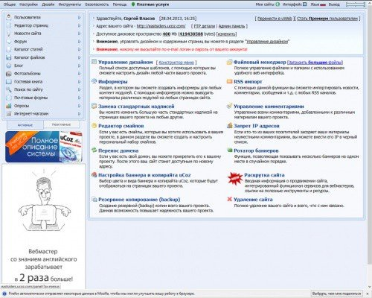](http://www.internet-technologies.ru/wp-content/uploads/pages/201305/website-builder-ucoz-040621b.jpg)

**Преимущества:**

* Большое количество шаблонов и настраиваемых модулей (форум, опросы, галереи, магазин, блог и т. д);
* Обилие возможностей и настроек;
* Постепенно растущий объём дискового пространства по мере развития сайта (без дополнительной оплаты);
* Хорошо индексируется поисковиками;
* Доступен PHP (платно);
* Возможен RSS импорт и экспорт;
* Доступность техподдержки.

**Недостатки:**

* Огромный рекламный баннер в правом верхнем углу, закрывающий четверть экрана, причём не всегда пристойного содержания;
* Невозможность полного переноса сайта на другой хостинг;
* Нельзя устанавливать на хостинг сторонние скрипты, можно использовать только штатные;
* Иногда администрация банит сайты без возможности восстановления, обжалованию не подлежит;
* Конструктор будет сложным для новичков;
* Достаточно однообразные шаблоны.

[uCoz](http://www.internet-technologies.ru/ucoz) противоречив. Если Вы новичок, то Вам будет сложно, если продвинутый пользователь — то он Вам не нужен попросту.

[Создать сайт на ucoz](http://www.internet-technologies.ru/ucoz)

**№9: Конструкторов сайтов A5**

→ [подробный обзор](https://yandex.ru/turbo?text=http%3A//www.internet-technologies.ru/review-website-builder-a5.html)

Сервис чем-то напоминает западный Wix. Функционал похож тем, что работа по созданию сайта может происходить как в HTML5-редакторе, так и во флеш. Подробный обзор конструктора А5.

[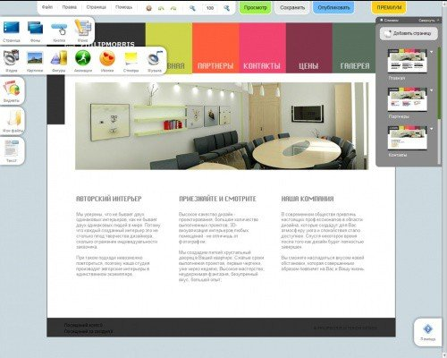](http://www.internet-technologies.ru/wp-content/uploads/pages/201305/website-builder-a5-040625b.jpg)

**Преимущества:**

* Удобный редактор сайта;
* Возможность создания собственного уникального шаблона;
* 150Mb дискового пространства и неограниченное кол-во страниц;
* Наряду с HTML5 есть возможность создания сайтов на flash;
* Отзывчивая служба поддержки;
* Большое кол-во шаблонов (около 300);
* Несложный интерфейс плюс наличие качественных видео-уроков по его использованию.
* Отличное соотношение цена/качество при переходе на платный пакет.

**Недостатки:**

* Незапоминающийся цифровой домен 3го уровня, вида 2834234.mya5.ru, в бесплатной версии;
* Присутствует реклама конструктора в верхнем правом углу и липкие копирайты в бесплатном пакете.

[А5](http://www.internet-technologies.ru/a5) — простой, но достаточно ограниченный на бесплатном пакете конструктор. Однако, этот конструктор замечательно подходит для определенных целей, что хорошо отражено в статье: [создаем сайт на A5](https://yandex.ru/turbo?text=http%3A//www.internet-technologies.ru/how-to-create-a-website-with-a5.html).

**№10: Конструкторов сайтов Fo.ru**

→ [подробный обзор](https://yandex.ru/turbo?text=http%3A//www.internet-technologies.ru/how-to-create-a-website-with-foru.html)

Данный сервис отлично подойдёт для создания сайта-визитки или блога. Он очень прост в использовании даже по сравнению с другими конструкторами. Идеально подходит для абсолютных новичков, которым не нужен большой функционал.

[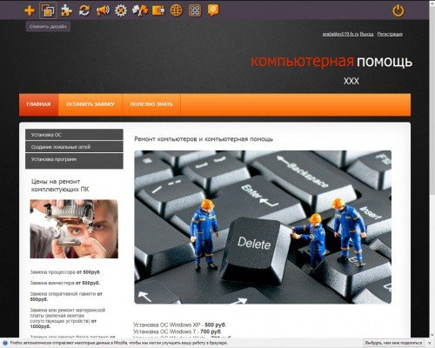](http://www.internet-technologies.ru/wp-content/uploads/pages/201305/website-builder-foru-040622b.jpg)

**Преимущества:**

* Простейший интерфейс, удобный визуальный редактор;
* Множество стильных шаблонов, состоящих из модулей, которые можно менять;
* Нет навязчивой рекламы;
* Наличие партнёрской программы;
* Есть возможность публикации Интернет-магазина в формате приложений для iOS, Android, Facebook и Вконтакте;

**Недостатки:**

* Слабая техподдержка, нередко не отвечают;
* Мало возможностей для продвинутых пользователей, слабоватая панель администратора, в код залезть не получится;
* Сайт нельзя регистрировать на биржах продажи ссылок;
* Администрация всячески навязывает платные пакеты.

[Fo.ru](http://www.internet-technologies.ru/foru)— в целом, неплохой ресурс, особенно для новичков, желающих на скорую руку создать свой первый сайт. Для серьёзных проектов недостаточно гибок в настройке и функционален. Если Вас заинтересовал проект Fo.ru, то детальное описание создания на нём сайтов находится [здесь](https://yandex.ru/turbo?text=http%3A//www.internet-technologies.ru/how-to-create-a-website-with-foru.html).

[Создать сайт на foru](http://www.internet-technologies.ru/foru)

**Выводы**

Итак, какой конструктор сайтов выбрать? Как Вы можете заметить, идеальных решений нет. Для начала нужно определиться, каким Вы хотите видеть Ваш сайт и какие конструкторы сайтов смогут предоставить наиболее ценные именно для Вас преимущества, имея при этом малозначительные конкретно для Вас недостатки.

Большинство конструкторов сайтов бесплатны (расширение функционала потребует перехода на платный тариф), имеют более-менее удобный интерфейс, неплохой набор шаблонов, акции и т. д. Конкуренция велика, поэтому каждый ресурс стремится привлечь как можно большее количество клиентов всеми доступными средствами.

Лучшие конструкторы сайтов дают возможность даже на бесплатном пакете сделать нечто более-менее приличное и продвигать сайт в Интернете. Из вышеописанных конструкторов хотелось бы обратить внимание на [Wix](http://www.internet-technologies.ru/wix/wb), [Nethouse](http://www.internet-technologies.ru/nethouse) и [uKit](http://www.internet-technologies.ru/ukit). Они несколько лучше выглядят на фоне конкурентов. Но выбор, конечно, за Вами!

Тест:

1. Что такое конструктор сайтов? Дайте определение.
2. Для чего используются конструкторы сайтов?
3. Может ли воспользоваться конструктором сайтов любой из нас? Какие существуют нюансы?
4. Перечислите известные вам конструкторы сайтов.
5. Какой из конструкторов сайтов, перечисленных в рейтинге (TOP 10), вам показался более удобным?